Listing 1

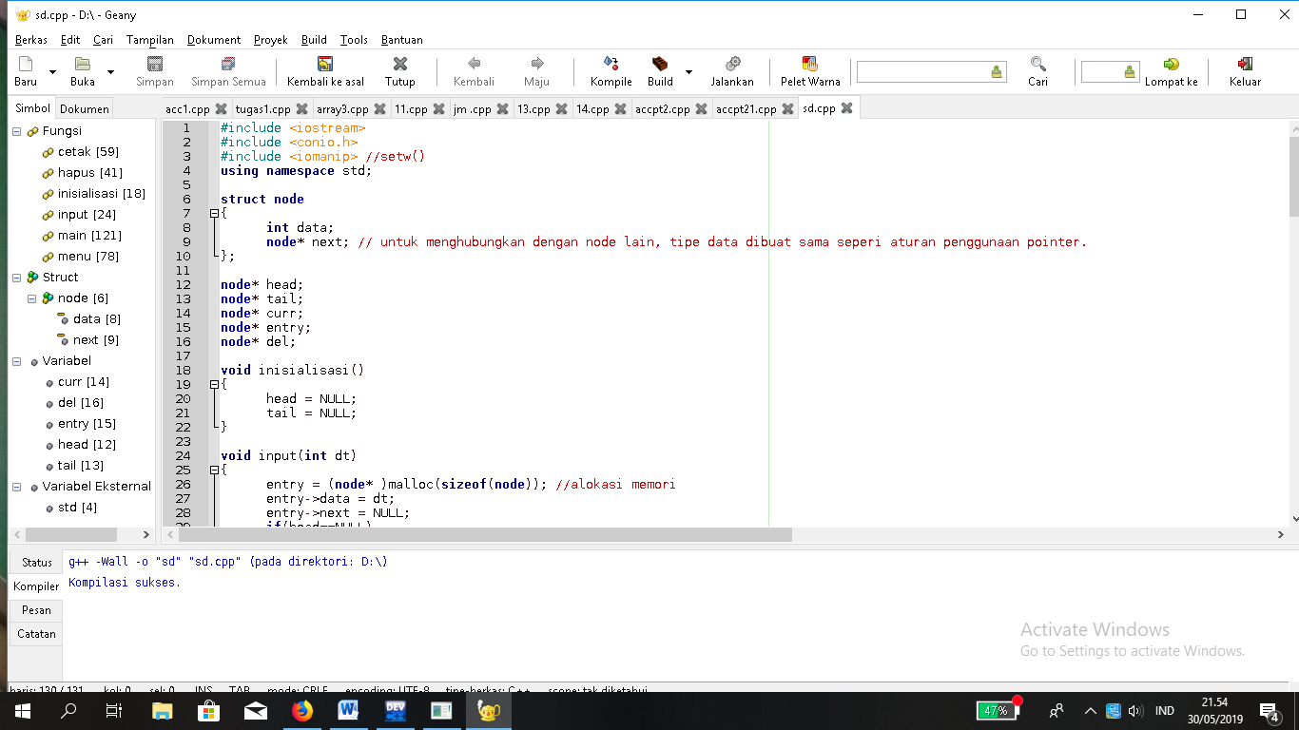

Listing pertama kita menginputkan variabel ada data,head,tail,curr,entry,dell.lalu kemudian kita masukan dalam prodsedur agar bisa kita panggil dalam prosedur main atau fungsi utama.

1.ada void inialisasi

Maksud dari Head=nul yaitu stiap kali anda membuat daftar tertaut,kita harus menganilisasikanya karena tidak ada simpul di awal karena awal menunjuk ke nulll.

Tail=null untuk pertama kali head bernilai null

Kemudian void input

Entry=node

Entry adalah proses pemindahan data dari fisik menjadi data digital yang dapat diolah oleh softwere berarti entry bersifat null

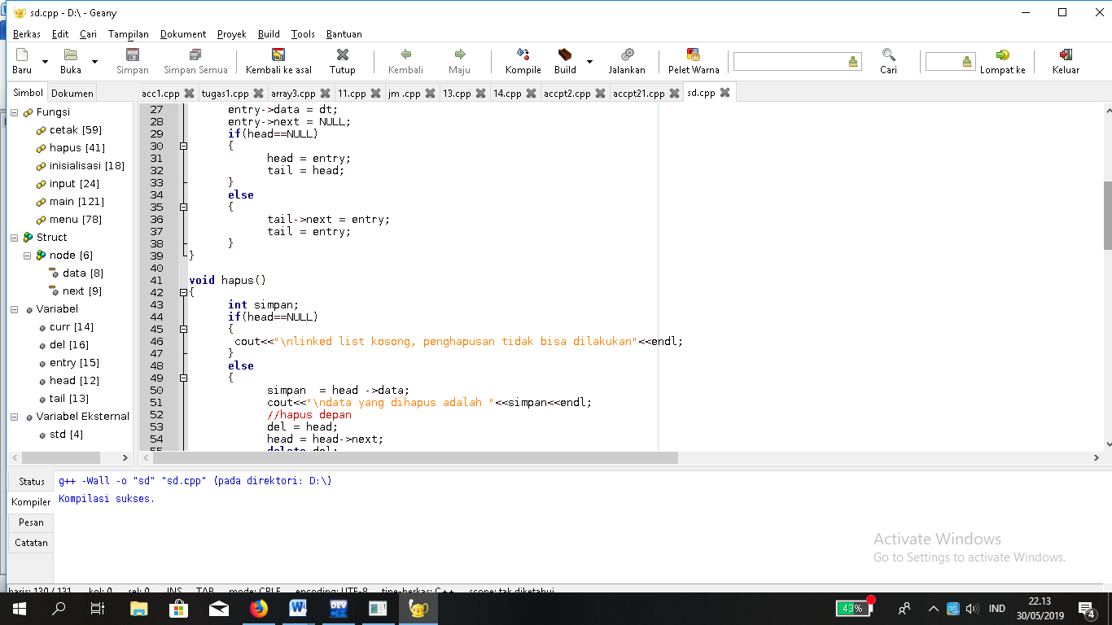

Jika head=null berarti nilai dari entry null sedangkan nilai dari tail head jadi data yang dinputkan tail sama dengan entru karena head=entry

Lalu void hapus int simpan jd kita mau menyimpan data

Jika nilai head=null berarti yang tampil cout<<"\nlinked list kosong, penghapusan tidak bisa dilakukan"<<endl; karena nilai head sudah kosong.

Kan sekaran nilai dari simpan adalah head beratti simpan sudah mempunyai data

Jika kita menghapusnya akan tampil di data simpan.

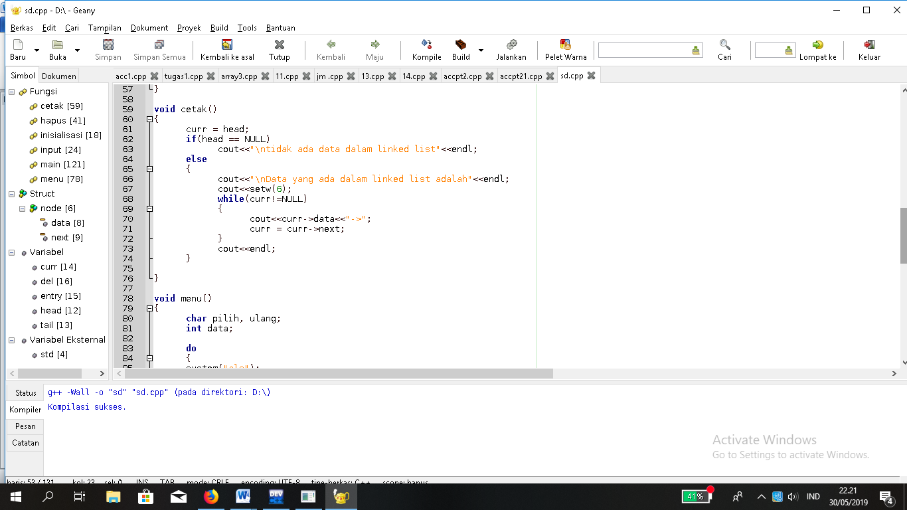

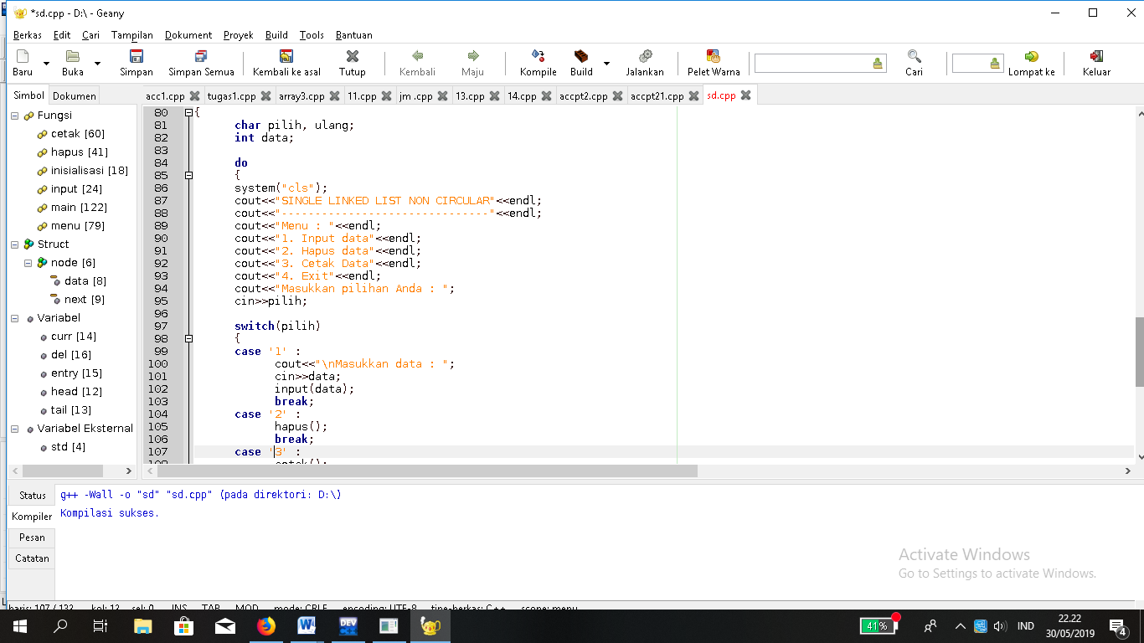

Ada bebebrapa menu dalam fungsi utama yaitu

cout<<"1. Input data"<<endl;

cout<<"2. Hapus data"<<endl;

cout<<"3. Cetak Data"<<endl;

cout<<"4. Exit"<<endl;

cout<<"Masukkan pilihan Anda : ";

cin>>pilih;

jika kita memilih 1 kita akan menginputkkan data yang kita inginkan sebanyak nilai yang kita inputkan akan tampil di pilihan ke 3 jika kita memilih pilihan ke dua data yang kita inputkkan akan terhapus dan setelah itu akan kembali kemenu lagi dalam program ini ada perulangan jadi ketika kita menginputkan akan berulang.

output

